Заняття № 15
Тема: Методи вивчення стійкості геосистем

Частина 1. Методи кількісної оцінки стійкості геосистем до антропогенних навантажень
Теоретичні відомості.
Кількісна оцінка стійкості геосистем проводиться за наступними показниками:
1) вірогідність відмови геосистеми: q_{i(Δt)} = n_{i(Δt)},
N
де: q_{i(Δt)} – вірогідність відмови геосистеми за i–ознакою за час Δt; n_{i(Δt)} – кількість виявлених геосистем з i-відмовою за час Δt; N – загальна кількість обстежених геосистем.
2) вірогідність не відмови геосистеми:
p_{i(Δt)} = 1 - q_{i(Δt)}
де: p_{i(Δt)} – вірогідність невідмови геосистеми за i–ознакою за час Δt; q_{i(Δt)} – вірогідність відмови геосистеми за i–ознакою за час Δt.
3) вірогідність заміни однієї геосистеми на іншу – розраховують шляхом множення вірогідностей відмов за одними ознаками і невідмов за іншими ознаками в геосистемі.

Наприклад, обстеження зрошуваних територій в пониззях річки Дністр через 11 років після початку зрошення, показало наступне: з 100 плоскорівниних урочищ типу Р₁ – в 40 урочищах розпочалось осолонцювання грунтів, в 10 урочищах – засолення грунтів і в 20 урочищах – підтоплення територій. За формулою № 1 розраховується вірогідність появи відмов різного типу в геосистемах і отримані дані заносять до таблиці А:

Таблиця А
Тип вихідної геосистеми | Вірогідність появи відмов різного типу в геосистемах після 11 років експлуатації:
Тип вихідної геосистеми | відмова осолонцювання, а | відмова засолення, g | відмова підтоплення, h | відмова ерозії грунтів, es, el
Плоскорівнинні урочища, P₁ | 0,4 | 0,1 | 0,2 | 0

На наступному етапі розраховують вірогідність заміни однієї геосистеми на іншу – шляхом множення вірогідностей відмов в геосистемі за одними ознаками і невідмов за іншими ознаками.
Наприклад,
1) Вірогідність збереження геосистем типу Р₁ незмінними буде дорівнювати множенню вірогідностей невідмов геосистем типу Р₁ за усіма ознаками:
Р₁→Р₁ = (1 - 0,4) ⋅ (1 - 0,1) ⋅ (1 - 0,2) = 0,43
2) Вірогідність заміни геосистеми Р₁ на геосистему Р₂ (з осолонцюванням грунтів) дорівнює множенню вірогідностей відмов по осолонцюванню на невідмови за усіма іншими параметрами:
Р₁→Р₂ = 0,4 ⋅ (1 – 0,1) ⋅ (1 - 0,2) = 0,29
3) Вірогідність заміни геосистеми Р₁ на геосистему Р₃ (з засоленням грунтів) дорівнює множенню вірогідностей відмов геосистем за засоленням на невідмови за усіма іншими параметрами:
Р₁→Р₃ = 0,1 ⋅ (1 – 0,4) ⋅ (1 - 0,2) = 0,05
4) Вірогідність заміни геосистеми Р₁ на геосистему Р₄ (з засоленням грунтів і підтопленням територій) дорівнює множенню вірогідностей відмов геосистем за засоленням і підтопленням на невідмови за іншими параметрами:
Р₁→Р₄ = 0,1 ⋅ 0,2 ⋅ (1 - 0,4) = 0,01
5) Вірогідність заміни геосистеми Р₁ на геосистему Р₅ (з засоленням, підтопленням і осолонцюванням грунтів) дорівнює множенню вірогідностей відмови геосистем за усіма цими ознаками:
Р₁→Р₅ = 0,4 ⋅ 0,1 ⋅ 0,2 = 0,01
Отримані дані заносять до таблиці Б:

Таблиця Б. Матриця вірогідностей заміни однієї геосистеми на іншу:
Тип геосистеми: | Р₁ -  - вихідні  плоско-  рівнинні урочища | Р₂ -  - урочища з  осолонцю-ванням | Р₃ -  - урочища з  засоленням | Р₄ -  - урочища з  засоленням і  підтопленням | Р₅ -  - урочища з  засоленням,  підтопленням і  осолонцюванням
Р₁ – вихідні плоско-рівнинні урочища | 0,43 | 0,29 | 0,05 | 0,01 | 0,01

Спеціальні комп`ютерні програми дозволяють на підставі експериментальних даних отриманих через 11 років після початку зрошення територій спрогнозувати вірогідність заміни одного типу геосистем на інший через проміжок часу, кратний 11 рокам, т.т. через 22, 33, 44, 55 років і т.п. після початку зрошення територій.
В цілому, оцінка вірогідностей заміни геосистеми одного типу на геосистеми інших типів є важливою в ситуації, коли дослідник не має можливості отримати емпиричні експериментальні дані - зокрема, при підготовці довгострокових прогнозів впливу антропогенних навантажень на геосистеми.

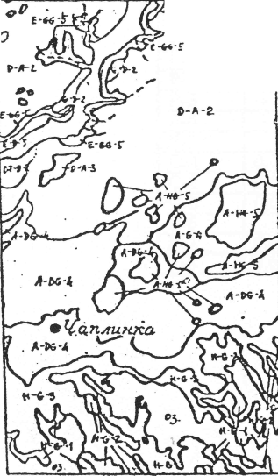
Завдання 1. Використовуючи картосхему Рис. 1, охарактеризуйте геосистеми степової зони України за найбільш вірогідними типами відмов.
Рис. 1. Картосхема стійкості геосистем степової зони України. Типи геосистем за найбільш вірогідними типами відмов: D-A-2, E-BB-5, E-GG-5, A-DG-4, A-G-4, A-HG-5, H-G-3.

Завдання 2. Обстеження зрошуваних територій через 11 років після початку зрошення показало наступне: з 100 схилових урочищ типу С₁ – у 20 урочищ було виявлено плоскі стну ерозію (змив грунтів) і у 10 урочищ - лінійну ерозію схилів (утворення борізд ерозії).
1. Розрахуйте вірогідність появи відмов за площинною та за лінійною ерозією.
2. Розрахуйте вірогідність непояви відмов за цими ознаками.
3. Розрахуйте вірогідність заміни геосистеми типу С₁ (похилі схили з нееродованими чорноземами) на геосистеми типу С₂ (похилі схили зі смитими грунтами) і на геосистеми типу С₃ (похилі схили зі смитими грунтами і бороздами ерозії).

Завдання 3. Використовуючи дані таблиць А і Б, а також дані, отримані Вами під час виконання завдання № 2, розрахуйте прогнозні збитки від зрошення територій за 11 років їх експлуатації:
1) від осолонцювання грунтів (заміна геосистем типу Р₁ на геосистеми типу Р₂);
2) від змиву грунтів (заміни геосистем типу С₁ на геосистеми типу С₃) за формулою:
S = P x (q₁x S₁ + q₂ x S₂ + … + q_{n} x S_{n}),
де: S – прогнозні збитки внаслідок заміни однієй геосистеми на іншу; P – вірогідність заміни однієї геосистеми на іншу; q₁ – вірогідність появи в геосистемі відмови 1-го типу; S₁ – вартість відмови 1-го типу; q₂ – вірогідність появи в геосистемі відмови 2-го типу; S₂ – вартість відмови 2-го типу; q_{n} – вірогідність появи в геосистемі відмови n-го типу; S_{n} – вартість відмови n-го типу.
NB: в лабораторній роботі прийміть вартість відмови осолонцювання грунтів равною 10000 грив/га і відмов змиву грунтів і появи борізд ерозії равною 170 000 грив/га.

Перелік питань для підготовки до семінарського заняття:
1. Інертність геосистем. Пластичність геосистем. Відновлюваність геосистем.
2. Поняття відмови геосистеми. Типи відмов в геосистемах.
3. Міжнародна номенклатура геосистем за рівнем стійкості і типами відмов.
4. Розрахунок вірогідності відмови геосистеми. Розрахунок вірогідності невідмови геосистеми.
5. Прогнозування вірогідностей заміни однієї геосистеми на іншу за матрицями Маркова.

Частина 2. Стійкість до антропогенних навантажень перехідних територій між природною і господарською підсистемами
Теоретичні відомості.
Рівень нестабільності геоекотонних територій визначається контрастністью умов в суміжних геосистемах. Кількісно, контрастність перехідної території між суміжними геосистемами розраховується за наступною формулою: K_{ab} = D_{ab}
l_{ab}
де: K_{ab} – контрастність перехідної територї між двома суміжними геосистемами а і b, D_{ab} – дистанційний коефіцієнт між геосистемами а і b, l_{ab} – ширина перехідної території між геосистиемами а і b.
Дистанційний коефіцієнт – це сума відмінностей між геосистемами за температурою, зволоженням, складу біоти, грунтів і т.п. Дистанційний коефіцієнт розраховується за формулою:
D_{ab} = Σ a_{i} ⋅ ⎛x_{ai} – x_{bi}⎞²
⎝x_{ai} + x_{bi}⎠
де: D_{ab} - дистанційний коефіцієнт між геосистемами а і b; a_{i} – коефіцієнт, який відображує рівень значення даного фактору для функціонування геосистем а і b; x_{ai} і x_{bi} – значення параметру i для геосистем а і b, відповідно.
Наприклад, величина дистанційного коефіцієнту між Лужсько-Оредежським (I) і Іжорським (II) ландшафтами розраховується наступним чином (первинні дані наведені у таблиці 1; коефіцієнт a_{i} - значення даного фактору для функціонування геосистем - дорівнює 1):
D_{I}-_{II} = (1672 – 1585 / 1672 + 1585)² + (757 – 708 / 757 + 708)² =…

Таблиця 1. Порівняльні кліматичні характеристики ландшафтів
Ландшафт | Пункт | Темпе | ратура | ⁰С | Річна сума активних | Безмороз-ний пе- | Річна сума
 | спостереження | січень | липень | мін | температур | ріод, дні | опадів
I. Лужсько-Оредежський | Білогорка | -8,7 | +16,7 | -43 | 1672 | 126 | 708
II. Іжорський | Волосово | -8,8 | +16,3 | -42 | 1585 | 117 | 757

Геосистеми-агресори і геосистеми-донори. До явища територіальної агресії відносять: ріст ярів, руйнування берегової смуги зсувами і розмивання водою, наступ пустель, наступ болот на ліси і навпаки, відкладання сельових, вулканічних, річкових та інш. наносів на територію геосистеми-донора, розповсюдження техногенних геоекотонів внаслідок явища геоекологічної трансміссії.
Для кількісної оцінки інтенсивності переміщення між геосистемами-агресорами і геосистемами-донорами використовується модифікована формула Ч. Мак-Джилкрайста:
K_{i→j} = 0,5 ⋅ (S_{i1} – S_{i0} + 0,5 ⋅ (S_{j1}-S_{j0}))
де: K_{i→j} – показник територіального тиску геосистеми i на геосистему j; S_{i0} і S_{j0} – площі геосистем i⋅ і j в початковий момент часу; S_{i1} і S_{j1} – площі геосистем i⋅ і j через певний проміжок часу.

Завдання 1. Встановлення значень дистанційного коефіцієнту і контрастності перехідних територй між природними і антропогенно-трансформованими геосистемами
Використовуючи дані таблиці 1, розрахуйте значення дистанційного коефіцієнту і контрасність перехідних територій між:
а) природними геосистемами середньостепової і північностепової ландшафтних підзон;
б) природною геосистемою і техносистемою (гірськопромисловий комплекс) на території
північностепової ландшафтної підзони.

Таблиця 1. Порівняльні кліматичні характеристики природних і антропогенно-трансформованих геосистем
Геосистема | Середня річна кількість опадів, мм | Річна сума активних температур (більше +10⁰С)
Природний середньостеповий ландшафт | 538 мм | 3207
Природний північностеповий ландшафт | 550 мм | 2915
Гірськопромисловий комплекс на терито-рії північностепової ландшафтної підзони | 578 мм | 3147

Ширина перехідної території:
- між середньостеповою і північностеповою ландшафтними підзонами дорівнює 15 км;
- між природною і антропогенно-трансформованою геосистемами на території північностепової ландшафтної підзони – 0,5 км.
Проаналізуйте отримані дані (значення дистанційних коефіцієнтів і контрастності перехідних територій) і зробіть висновок про можливі наслідки впливу техногених об’єктів на стійкість перехідних територій між природною і антропогенно-трансформлованою геосистемами, на території яких вони розташовані.

Завдання 2. Явище територіальної агресії. Територіальний тиск геосистем.
Розрахуйте показник очікуваного територіального тиску геосистеми-агресора (рівнинна геосистема з активними ярами) на геосистему-донор (рівнинна геосистема), використовуючи модифікованную формулу Ч. Мак-Джилкрайста, якщо відомо, що в початковий момент часу: довжина рівнинної геосистеми становила 100 км; ширина рівнинної геосистеми становила 100 км; довжина межі між рівнинною геосистемою і геосистемою з активними ярами становила 100 км; ширина рівнинної геосистеми з активними ярами становила 70 км. Швидкість розповсюдження ярів на територію суміжної геосистеми становить, в середньому, 10 м в рік.

Хід роботи:
а) Дайте схематичне зображення геосистем. Вкажіть початкові параметри їх територій.
б) Розрахуйте значення площ обох ландшафтів в початковий момент проведення дослідження.
в) Розрахуйте можливі значення площ обох ландшафтів через 100 років (середня швидкість розповсюдження ярів на територію суміжної геосистеми становить 10 м в рік).
г) Розрахуйте показник очікуваного територіального тиску однієї геосистеми на іншу, використовуючи модифіковану формулу Ч. Мак-Джилкрайста.

Перелік питань для підготовки до семінарського заняття:
1. Поняття геоекотону. Природні геоекотони.
2. Встановлення контрастності перехідних територій між суміжними геосистемами. Визначення дистанційного коефіцієнту між геосистемами.
3. Техногенні геоекотонні зони. Причини небезпечності формування техногенних геоекотонів.
4. Геосистеми-агресори. Геосистеми-донори. Техногенні геосистеми-агресори. Поняття геоекологічної трансміссії.

Частина 3. Стійкість природних геосистем за умов оточення техногенними системами
Завдання 1. Використовуючи картосхему (Рис. 1) побудуйте граф біоцентрично-сітьової ландшафтно-територіальної структури Керченського напівостріву.

Завдання 2. Використовуючи дані таблиці № 1 і формулу гравітаційної моделі:
1) розрахуйте інтенсивність біотичних міграцій: а) між біоцентрами № 2 і № 1; б) між біоцентрами № 2 і № 3; в) між біоцентрами № 2 і № 4; г) між біоцентрами № 3 і № 4;
2) отримані дані внесить до таблиці № 1 і на ребра побудованого Вами графу біоцентрично-сітьової ландшафтно-територіальної структури Керченського напівострівну;
3) зробіть висновок про те, які умови сприяють біотичній міграції між біоцентрами.
Формула гравітаційної моделі для умовної оцінки інтенсивності біотичних міграцій між біоцентрами: Сij = k · Si · Sj
dij²
де: Cij – умовна оцінка інтенсивності біотичних міграцій між біоцентрами i і j; k – коефіцієнт едафічного різноманіття біокоридору; Si і Sj – площі біоцентрів i і j; dij – довжина біокоридору, який з`єднує біоцентри i і j.
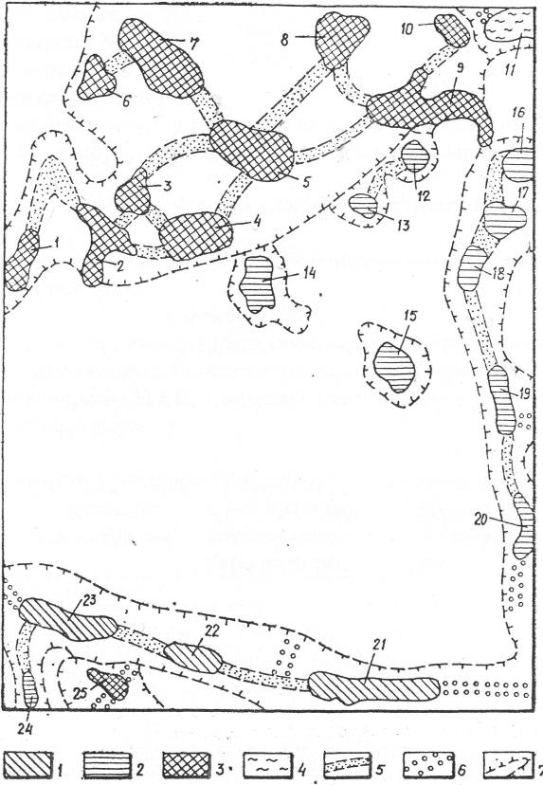
Рис. 1. Картосхема біоцентрично-сітьової ландшафтно-територіальної структури Керченського напівостріву (фрагмент). Біоцентри: 1 – ксерофітно-степові і петрофітностепові; 2- ксерофітно-кустарничково-лісові; 3 - галофітно-лучні; 4 – псамофітно-лісові; 5 – біокоридори; 6 – інтерактивні елементи; 7 – зони впливу біотичних елементів. Цифри на схемі (1-25) – номера біоцентрів.

Таблиця 1. Параметри деяких біоцентрів і біокоридорів Керченського напівострівну.
Біоцентри і біокоридори | S – площа біоцентру, км² | к – коефіцієнт едафічного різноманіття біокоридору | dij – довжина біокоридору, км | Cij
Біоцентр № 1 | 0,61 км² | - | - | -
Біоцентр № 2 | 0,76 км² | - | - | -
Біоцентр № 3 | 0,38 км² | - | - | -
Біоцентр № 4 | 0,82 км² | - | - | -
Біокоридор № 2-1 | - | 1,4 | 2,0 км
Біокоридор № 2-3 | - | 1,4 | 0,3 км
Біокоридор № 2-4 | - | 0,2 | 0,6 км
Біокоридор № 3-4 | - | 1,0 | 0,4 км

Завдання 2. Використовуючи побудований Вами граф біоцентрично-сітьової ландшафтно-територіальної структури Керченського напівострову:
1) розрахуйте α-, β- і γ-індекси зв`язності графу:
α = К – Б +1 β = К γ = К__
2⋅ Б – 5 Б 3⋅ (Б-2).
Де: К – кількість біокоридорів; Б – кількість біоцентрів.
2). На підставі отриманих даних і інформації про оптимальні значення цих коефіцієнтів, зробіть висновки про екологічний стан біоцентрів Керченського напівостріву (для α-індексу – оптимальні значення α=1; для β-індексу – оптимальні значення β=3; для γ-індексу – оптимальні значення γ =1).

Перелік питань для підготовки до семінарського заняття:
1. Поняття «біоцентр». Умови збереження біоцентрів.
2. Біокоридори. Едафічні умови біокоридорів.
3. Оцінка інтенсивності міграції організмів між біоцентрами з використанням гравітаційної моделі.
4. Ефективність міграції між біоцентрами. Поняття «ецезис».
5. Структура назви біоцентрів і біокоридорів.
6. Побудова карти біоцентрично-сітьової ландшафтної структури територій.
7. Вплив біоцентрів на оточуючі території.
8. Побудова графу біоцентрично-сітьової ландшафтно-територіальної структури.
9. Оцінка екологічного стану біоцентрів на підставі аналізу значень α-, β- і γ-індексів зв`язності їх графу.

Література:
1. Гродзинський М.Д. Стійкість геосистем до антропогенних навантажень. – К.: Лікей, 1995. – 233 с.
2. Гродзинський М.Д. Методика оценки устойчивости геосистем к антропогенным воздействиям // Физическая география и геоморфология. – 1986. – Вып. 33. – С. 32-38.
3. Гродзинський М.Д. Основи ландшафтної екології. – К.: Либідь, 1993. – 224 с.
4. Гродзинский М.Д., Шищенко П.Г. Ландшафтно-экологический аналіз в мелиоративном природопользавании. – К.: Либідь, 1993. – 225 с.

